Aktivnosti UP IAM Slovenskega centra za raziskovanje samomora
10. september 2026

Ključna obeležitev svetovnega dne preprečevanja samomora bo na UP IAM Slovenskem centru za raziskovanje samomora potekala med 11. septembrom in 9. oktobrom, ko bomo izvedli osrednji dogodek Dan povezovanja 2026: Povezani skozi generacije.
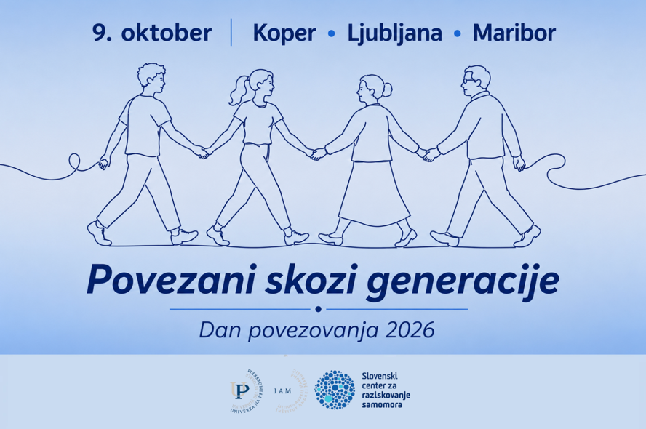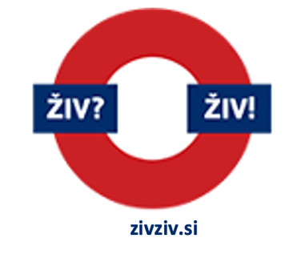
Ob letošnji priložnosti bomo že četrtič v Sloveniji izvedli Dan povezovanja. Dogodek z naslovom Povezani skozi generacije se bo pričel 11. septembra 2026 z začetkom akcije Premiki za življenje in zaključil z osrednjim dogodkom 9. oktobra 2026, ki bo sočasno potekal v treh krajih po Sloveniji. Namenjen bo povezovanju mlajših in starejših odraslih.
Ob tem je namestnica vodje Slovenskega centra za raziskovanje samomora prof. dr. Vita Poštuvan poudarila: »Tema letošnjega dogodka se hkrati navezuje na osrednjo akcijo Mednarodne zveze za preprečevanje samomora (IASP), ki poteka ob 10. septembru, obenem pa dogodek gradi tudi na izsledkih naših aktualnih in preteklih projektov. Raziskovalni izsledki in praktične izkušnje pri delu z mladimi in starejšimi opozarjajo na problem osamljenosti ter izpostavljajo pomen medsebojnega povezovanja in podpore. Z izbranimi aktivnostmi želimo zato spodbujati gibanje, krepiti duševno zdravje ter udeležence opolnomočiti za konstruktivno soočanje s stisko. Hkrati želimo nuditi dodaten prostor za povezovanje med generacijami ter spomniti na pomen odnosov in skupnosti pri ohranjanju dobrega počutja in soočanju z zahtevnimi življenjskimi situacijami.«
Dogodek bo sočasno potekal na lokacijah v Mariboru, Ljubljani in Kopru. Zainteresirani udeleženci si lahko več o dogodku preberejo na povezavi: https://zivziv.si/dan-povezovanja-2026/.

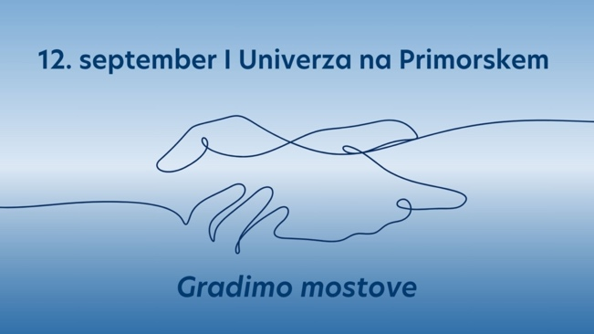
Obenem lahko spomnimo, da je bil Dan povezovanja 2025 Gradimo mostove med sistemi podpore ob samomorilnem vedenju namenjen različnim strokovnjakom, ki se pri svojem delu srečujejo s posamezniki v stiski, še posebej pa strokovnim delavcem, zaposlenim v vzgoji in izobraževanju, nevladnih organizacijah, socialnem varstvu in primarnem zdravstvu, ki delajo z otroki, mladostniki in mladimi odraslimi v stiski. Več kot 100 strokovnjakov in ljudi z izkušnjami je sodelovalo na dogodku, kjer smo predstavili tudi potek in prve rezultate projekta Ker te štekam, strokovni program pa so dopolnile okrogla miza, strokovna predavanja in delavnica čuječnosti. Poleg izobraževanja smo z dogodkom stremeli predvsem h krepitvi sodelovanja med različnimi sistemi podpore, ki imajo pomembno vlogo pri delu z ranljivimi posamezniki. Koordinatorica projekta Ker te štekam, ki je bil v ospredju Dneva povezovanja 2025, doc. dr. Nuša Zadravec Šedivy, je povedala, da verjame, »da nas prav takšna srečanja opolnomočijo, da bomo v prihodnje še bolj povezani in učinkoviti pri podpori mladim.« Dogodek je bil organiziran s podporo donacij iz konference Triple i, projekta Ker te štekam (sofinanciranega s strani Ministrstva za zdravje RS) in projekta MentBox (sofinanciranega s strani Evropske Unije). Več vtisov iz dogodka lahko najdete na: https://zivziv.si/vtisi-z-dneva-povezovanja-2025/.

Dejavnosti za preprečevanje in ukrepanje ob samomorilnem vedenju mladih
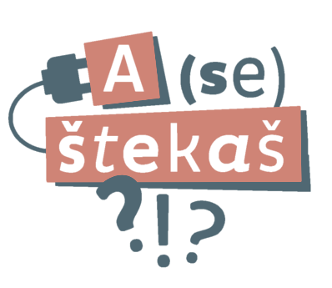
Mladi so zaradi številnih izzivov in dejavnikov tveganja ena bolj ranljivih starostnih skupin, zato je skrb za njihovo duševno zdravje ključnega pomena. Vodja projekta, prof. Vita Poštuvan opisuje to delo: »Pod okriljem Ministrstva za zdravje RS že vrsto let izvajamo program A (se) štekaš?!? Integriran pristop krepitve duševnega zdravja in preprečevanje samomorilnega vedenja za mlade (https://zivziv.si/a-se-stekas/), ki celostno naslavlja duševno zdravje mladih in preprečevanje samomorilnega vedenja. V sklopu programa izvajamo delavnice za mlade, ozaveščamo starše, izobražujemo vratarje sistema (npr. učitelje in šolske svetovalne delavce) ter pripravljamo ustvarjalne natečaje. Z omenjenimi aktivnostmi želimo področje duševnega zdravja približati tako mladim kot tistim, ki so z njimi pogosto v stiku, in jih na ta način opolnomočiti za prepoznavanje ter ustrezno naslavljanje stisk. V šolskem letu 2025/26 je v natečaju sodelovalo kar 173 učencev in dijakov, skupno pa smo prejeli 133 različnih literarnih, likovnih in video prispevkov (https://zivziv.si/natecaj-a-se-stekas-2025-26-nagrajenci-in-galerija-prispevkov/). Sodelovali smo z 10 vzgojno-izobraževalnimi zavodi ter 412 učitelji, vzgojitelji, starši in drugimi, ki lahko prepoznajo mladostnike v stiski. S promocijskimi dejavnostmi smo dosegli še bistveno več mladih in odraslih. Poleg tega smo se tudi v tem šolskem letu po potrebi vključili v šolska okolja ob primerih smrti zaradi samomora. Postvencijske aktivnosti so v teh primerih ključne, saj je žalovanje po samomoru specifično in posebej zahtevno, zlasti kadar žalujejo mladostniki.«
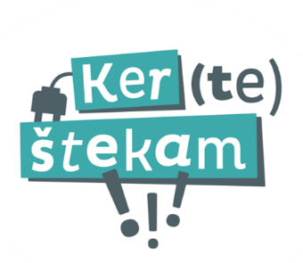
Projekt Ker te štekam: Razvoj trajnostne mreže strokovnjakov in njihovih veščin za preprečevanje samomorilnega vedenja mladih ter obravnavo posledic samomora (https://zivziv.si/kts/) je v dveh letih izvajanja okrepil podporo mladostnikom na področju preprečevanja samomorilnega vedenja. V osnovna izobraževanja je bilo vključenih več kot 520, v dodatna izobraževanja pa še več kot 640 strokovnih delavcev iz vzgoje in izobraževanja, nevladnih organizacij, zdravstva in socialnega varstva. Pomemben del projekta je bila tudi kontinuirana strokovna podpora po zaključenih izobraževanjih. Izvedenih je bilo 88 skupinskih supervizijskih srečanj, na katerih so strokovnjaki obravnavali zahtevne primere iz prakse. »Projekt je pokazal, da strokovni delavci poleg znanja potrebujejo tudi možnost posveta in supervizije, saj se prav pri zahtevnih primerih pokaže pomen kontinuirane strokovne podpore« poudarja koordinatorica projekta doc. dr. Nuša Zadravec Šedivy. Pridobljeno znanje so strokovni delavci neposredno prenesli tudi do mladih, z izvajanjem preventivnih delavnic A (se) štekaš?!?, številni mladi pa so bili deležni tudi individualne podpore. Pomemben poudarek projekta je bilo tudi medresorno povezovanje. Dveh medresorskih srečanj se je skupaj udeležilo 280 strokovnih delavcev, medresorno delo pa je prispevalo k boljšemu razumevanju vlog posameznih služb in oblikovanju usmeritev za nadaljnje sodelovanje. »Pri preprečevanju samomorilnega vedenja mladih je ključno, da mladostnik ob prehajanju med različnimi službami ne ostane brez podpore. Zato je pomembno, da strokovnjaki vedo, kdo lahko v posamezni situaciji ukrepa, kam mladostnika usmeriti in kako med seboj pravočasno izmenjati ključne informacije« izpostavlja vodja projekta prof. dr. Vita Poštuvan. Med trajnejšimi rezultati projekta sta tudi dve dodatni enoti centra v Ljubljani in Mariboru, ki povečujeta regionalno dostopnost strokovne podpore in tretja izdaja priročnika Samomorilno vedenje mladostnikov: razvoj in implementacija preventivno-intervencijskih programov (https://doi.org/10.26493/978-961-293-580-1), ki vključuje nove vsebine, razvite v okviru projekta Ker te štekam. Projekt je ustvaril pomembno osnovo za kakovostnejšo, dostopnejšo in bolj usklajeno podporo mladostnikom v stiski, ki jo bo pomembno ohraniti in nadgrajevati tudi po njegovem zaključku.

Dejavnosti za preprečevanje in ukrepanje ob osamljenosti
Eden pomembnejših javnozdravstvenih in družbenih izzivov je osamljenost, ki ni zgolj neprijeten občutek. Povezana je namreč s slabšim duševnim zdravjem in kakovostjo življenja, večjim tveganjem za depresijo ter pojavom samomorilnih misli in poskusov samomora. V okviru projekta Osamljen? (https://zivziv.si/projekti/#osamljen) raziskujemo, kako razumemo in doživljamo osamljenost, kakšne so njene posledice v različnih življenjskih obdobjih ter pri katerih skupinah predstavlja pomemben dejavnik tveganja za težave v duševnem zdravju.
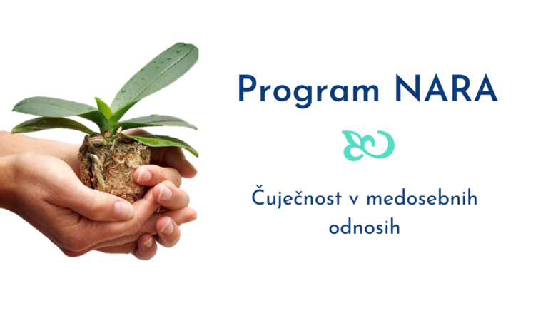
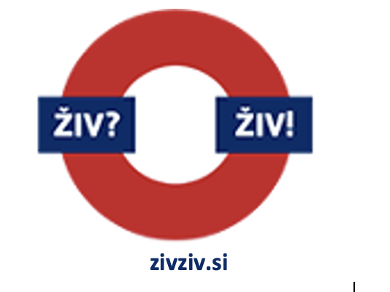
Del projekta je tudi razvoj pristopov za zmanjševanje osamljenosti in krepitev medosebne povezanosti. Tako smo letos izvedli Program NARA – Čuječnost v medosebnih odnosih (https://zivziv.si/program-nara-cujecnost-v-medosebnih-odnosih/), namenjen študentom 1. in 2. stopnje. Prof. dr. Vita Poštuvan (UP IAM SCRS) je ob tem povedala: »Program udeležencem pomaga razvijati bolj sočuten in prijazen odnos do sebe in drugih ter krepi občutek pripadnosti in medsebojne povezanosti.« Študenti so v programu pridobivali konkretne spretnosti za vzpostavljanje kakovostnejših odnosov, konstruktivno reševanje medosebnih težav ter bolj zavestno prisotnost v stikih z drugimi. Prvi rezultati intervencije so že dali vpogled v načine premagovanja medosebnih težav.
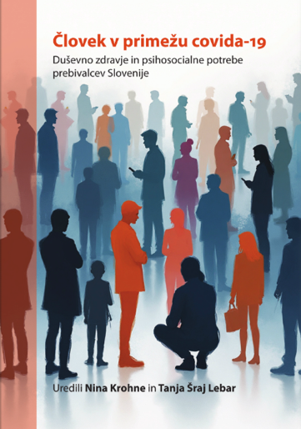
Dejavnosti za strokovnjake
UP IAM Slovenski center za raziskovanje samomora in Založba Unverze na Primorskem sta izdala znanstevno monografijo Človek v primežu covida-19: Duševno zdravje in psihosocialne potrebe prebivalcev Slovenije, ki sta jo uredili doc. dr. Nine Krohne iz UP IAM Slovenskega centra za raziskovanje samomora in dr. Tanja Šraj Lebar iz Filozofske fakultete Univerze v Ljubljani.
Monografija, ki vsebuje kombinacijo empiričnih raziskav, celovito prikazuje, kakšne stiske so doživljali prebivalci Slovenije v času pandemije covida-19 ter katere oblike podpore so se izkazale za učinkovite oziroma so manjkale. Rezultati nudijo smernice za bolj ciljno usmerjene in bolj odzivne oblike podpore v času kriz.
Znanstveni recenzent izr. prof. dr. Robert Masten o monografiji pravi: "V slovenskem prostoru monografija predstavlja enega redkih primerov celostnega pregleda psihosocialnih učinkov pandemije na širok spekter populacije, kar povečuje njeno znanstveno in aplikativno relevantnost."

Konferenca Triple I: intuicija, domišljija in inovacije v suicidologiji
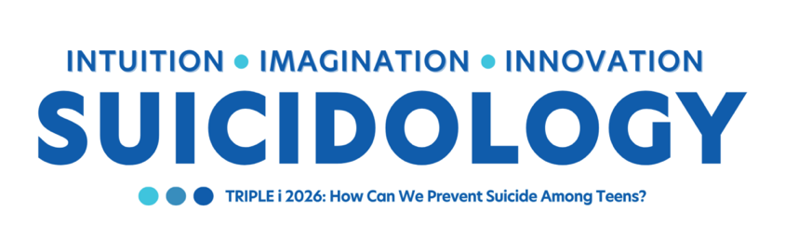
Konferenca Intuicija, domišljija in inovacija v suicidologiji, ki je organizirana v spomin na pokojnega prof. Andreja Marušiča, je maja potekala že 17. leto zapored. Prvih deset let je konferenca potekala v živo, zadnjih sedem let pa preko spleta. Njen doseg danes presega lokalne okvire, saj v zadnjih letih povezuje vse več strokovnjakov in drugih udeležencev z različnih koncev sveta.
Osrednja tema letošnje konference je bila Kako lahko preprečujemo samomor med mladostniki, pri čemer so udeleženci spremljali predavanja, prav tako pa aktivno razpravljali s predavatelji in drugimi udeleženci. Skupaj so iskali odgovore na vprašanja, kako naslavljati pomembne dejavnike samomorilnega vedenja med mladimi, kot sta osamljenost in uporaba družbenih omrežij. Posebna pozornost je bila namenjena tudi podpori mladostnikom po poskusu samomora, ranljivejšim mladostnikom ter tistim, ki so zaradi samomora izgubili bližnjo osebo.
Pomen teme in mednarodno prepoznavnost konference potrjuje tudi letošnja rekordna udeležba, saj se je dogodka udeležilo 352 udeležencev iz 43 držav. Več o konferenci si lahko preberete na https://zivziv.si/triple-i-2026/.

Podporo in informacije za širšo javnost je še vedno moč najti na spletni postaji Živ? Živ! na www.zivziv.si.
Obeležitev svetovnega dne preprečevanja samomora
Tudi letos bo svetovni dan preprečevanja samomora potekal pod sloganom »Spreminjajmo razumevanje samomora – Pričnimo pogovor«. Tako kot vsako leto, ga bomo obeležili na različne načine.

Dan povezovanja 2026: Povezani skozi generacije – aktivnost Slovenskega centra za raziskovanje samomora (UP IAM)
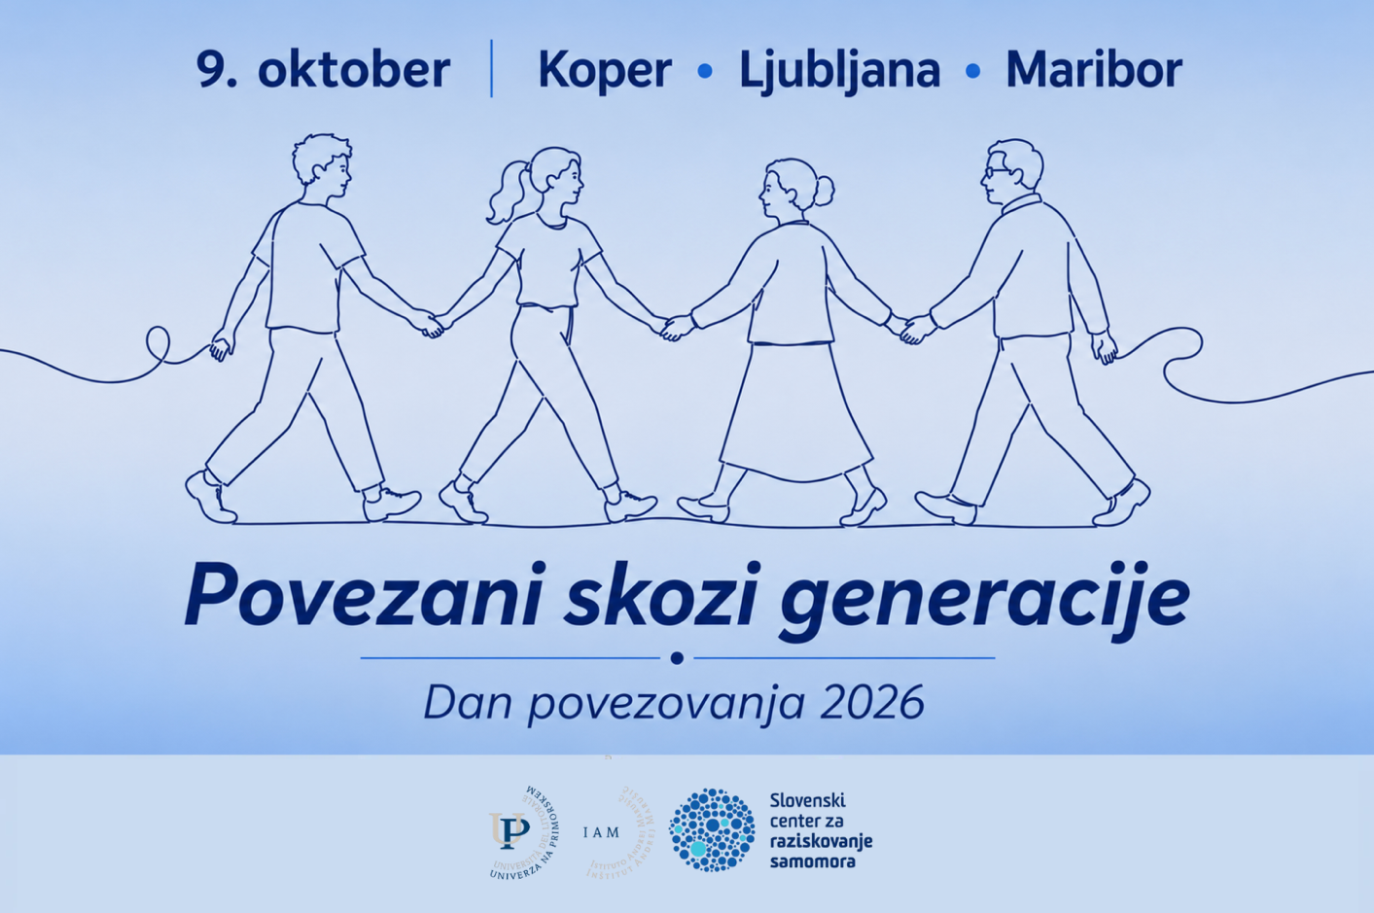
Dan povezovanja 2026 smo naslovili Povezani skozi generacije, saj želimo dodatno razširiti sporočilo letošnje akcije Mednarodne zveze za preprečevanje samomora (IASP), ki poudarja pomen različnih oblik gibanja in povezovanja. Dogodek Dan povezovanja se bo zato začel z akcijo Premiki za življenje 11. septembra 2026 in zaključil z osrednjim dogodkom 9. oktobra ter tako simbolno povezal svetovni dan preprečevanja samomora in svetovni dan duševnega zdravja. Osrednji dogodek bo sočasno potekal v Kopru, Ljubljani in Mariboru. Zasnovan bo povezovalno in sproščeno ter bo posebej namenjen mlajšim in starejšim odraslim. Več informacij o dogodku je na voljo na spletni strani https://zivziv.si/dan-povezovanja-2026/.
Letošnji dogodek nadgrajuje aktivnosti preteklih let, med drugim akcijo Prekolesarimo svet Mednarodne zveze za preprečevanje samomora (IASP) in pobudo 45.000 korakov, ki smo jo septembra 2025 izvedli skupaj s kolegi iz hrvaške organizacije Udruga Životna linija. V okviru pobude smo simbolično prehodili 45.000 korakov na poti od Zagreba do Dobove ter tako poudarili pomen gibanja, povezovanja in skupnih prizadevanj za preprečevanje samomora. Letos bodo namesto števila korakov v ospredju koraki prehodeni v medgeneracijski družbi.
Akcija Premiki za življenje 2026 in pobude Mednarodne zveze za preprečevanje samomora (IASP)
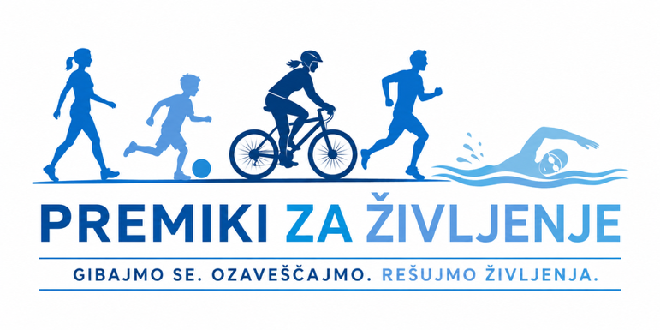
Vsako leto med 10. septembrom in 10. oktobrom poteka akcija, ki spodbuja gibanje in skrb za telesno in duševno zdravje, njen osrednji namen pa je ozaveščanje o možnostih preprečevanja samomorilnega vedenja ter zmanjševanje stigme.
V preteklih letih je akcija potekala pod naslovom Prekolesarimo svet. Udeleženci z različnih koncev sveta so z beleženjem prekolesarjenih kilometrov skupaj sledili simbolnemu cilju, prekolesariti obseg Zemlje, pri čemer so bili slovenski udeleženci med najbolj aktivnimi udeleženci v akciji. Letos pa je Mednarodna zveza za preprečevanje samomora (IASP) akcijo razširila in jo v prevodu naslovila Premiki za življenje, z osrednjim sloganom Gibajmo se. Ozaveščajmo. Rešujmo življenja.
Tudi v Sloveniji po zgledu mednarodne akcije letos spodbujamo različne oblike gibanja, od hoje in sprehodov s prijatelji ali hišnimi ljubljenčki do teka, raztezanja telesa, kolesarjenja, plavanja in drugih aktivnosti. Na ta način želimo k sodelovanju povabiti čim širši krog ljudi. Vsak lahko izbere obliko gibanja, ki mu najbolj ustreza, ter sodeluje v svojem ritmu in tempu. Več informacij o akciji in možnostih sodelovanja je na voljo na spletni strani https://zivziv.si/svetovni-dan-preprecevanja-samomora/#aktivnosti10.
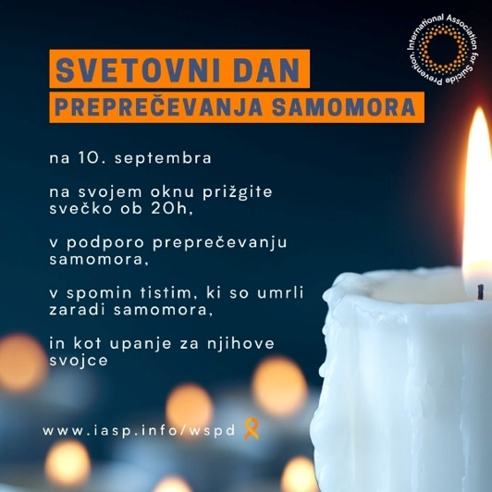
Prižig svečke v podporo, spomin in upanje
V sklopu obeležitve svetovnega dne preprečevanja samomora bomo, tako kot vsako leto, tudi letos 10. septembra prižgali svečke v podporo preprečevanju samomorilnega vedenja. Svečke bodo gorele v spomin umrlim ter kot znak upanja in podpore žalujočim.

